LAPORAN PRAKTIKUM ALGORITMA
DAN PEMROGRAMAN 1

MODUL 11
While Loop


Disusun oleh:
Muhammad Fu'ad Nurhakim
109082500072
S1IF-13-02

Asisten Praktikum
Adithana Dharma Putra
Alfin Ilham Berlianto

PROGRAM STUDI S1 INFORMATIKA
FAKULTAS INFORMATIKA
TELKOM UNIVERSITY PURWOKERTO
2025
LATIHAN KELAS – GUIDED
- Guided 1
Source Code
package main

import "fmt"

func main() {
var a int

fmt.Scan(&a)
for a == 0 {
fmt.Println(1)
return
}
fmt.Print(a)
for a > 1 {
a--
fmt.Print(" x ", a)
}
}

Screenshoot program
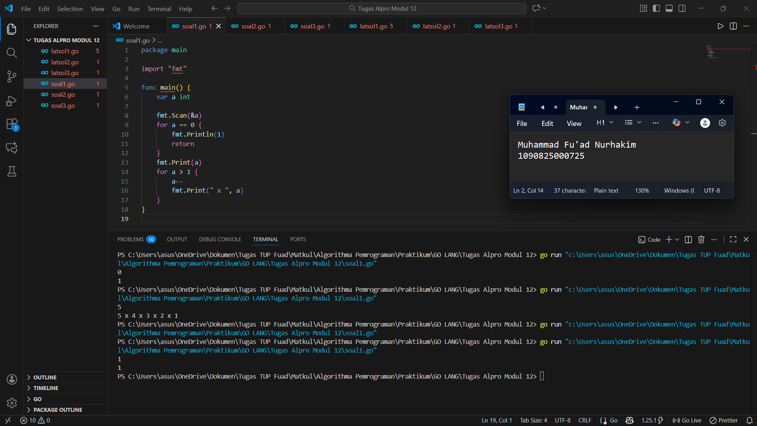

Deskripsi program
Program ini bertujuan untuk menampilkan deret perkalian faktorial dari suatu bilangan bulat non-negatif n. Cara kerjanya adalah dengan menggunakan loop yang berjalan dari nilai n turun hingga 1, menampilkan setiap angka diikuti tanda "x" kecuali angka terakhir yang hanya menampilkan angka 1. Untuk kasus khusus ketika n adalah 0, program langsung menampilkan 1 sesuai definisi matematika faktorial (0! = 1). Program membaca input bilangan n, kemudian dengan iterasi penurunan nilai menghasilkan urutan perkalian faktorial dalam format yang diminta.

- Guided 2
Source Code
package main

import "fmt"

func main() {
var token string
var tokenValid = "12345abcde"

fmt.Print("Masukkan Token : ")
fmt.Scan(&token)

for token != tokenValid {
fmt.Print("Masukkan Token : ")
fmt.Scan(&token)
}
fmt.Println("Selamat Anda Berhasil Login")
}
Screenshoot program
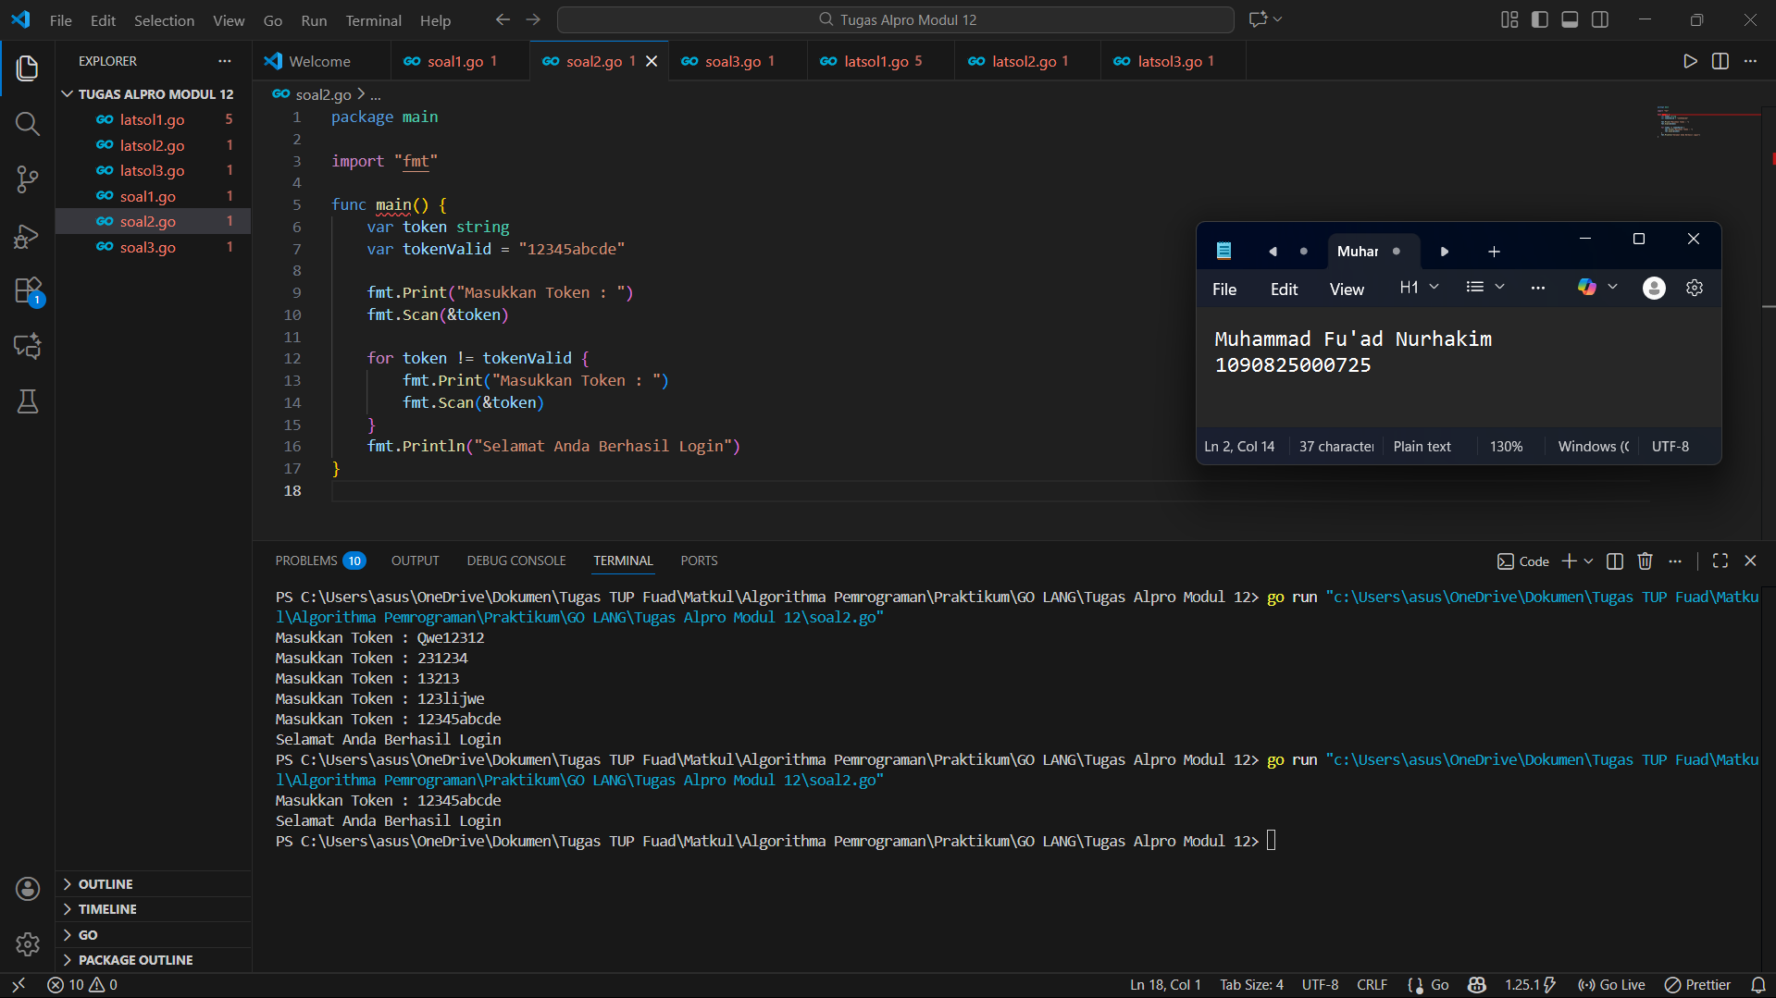
Deskripsi program
Program ini bertujuan untuk memverifikasi token login pengguna dengan token valid yang telah ditentukan yaitu "12345abcde". Cara kerjanya adalah dengan menggunakan while loop yang terus meminta input token dari pengguna selama token yang dimasukkan tidak sesuai dengan token valid. Loop akan berhenti hanya ketika pengguna berhasil memasukkan token yang benar, dan program akan menampilkan pesan "Selamat Anda berhasil login" sebagai konfirmasi keberhasilan login.

- Guided 3
Source Code
package main

import "fmt"

func main() {
var n int

fmt.Print("Masukkan Bilangan Bulat: ")
fmt.Scan(&n)

if n < 2 {
fmt.Println("N harus lebih atau sama dengan 2")
return
}
a := 0
b := 1
count := 0

for count < n {
fmt.Print(a, " ")
a, b = b, a+b
count++
}
}
Screenshoot program
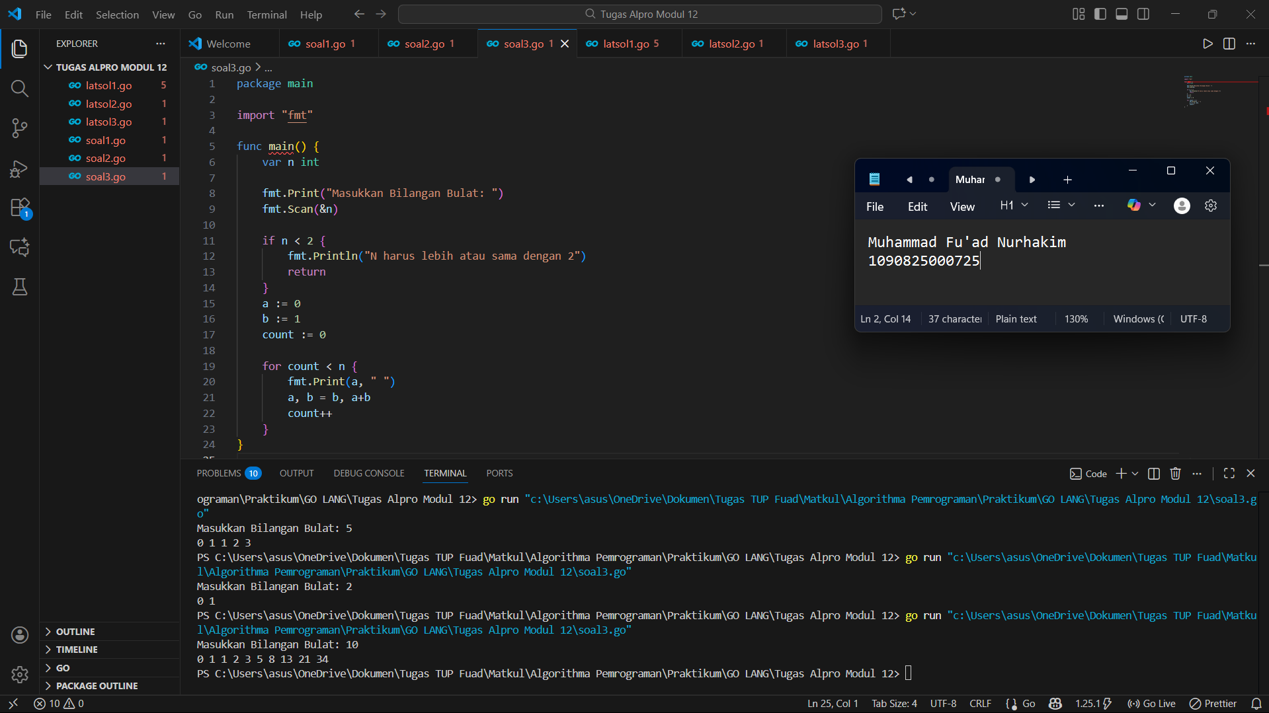
Deskripsi program
Program ini bertujuan untuk menampilkan N bilangan pertama dari deret Fibonacci, di mana N adalah bilangan bulat positif minimal 2. Cara kerjanya adalah dengan menginisialisasi dua bilangan pertama (0 dan 1), kemudian menggunakan while loop untuk mencetak bilangan saat ini dan menghitung bilangan berikutnya dengan menjumlahkan dua bilangan sebelumnya. Proses ini berlanjut sampai tercapai jumlah N bilangan yang diminta, menghasilkan urutan deret Fibonacci

TUGAS
- Tugas 1
Source code
package main

import "fmt"

func main() {
var user, pass string
gagal := 0

berhasilLogin := false

for !berhasilLogin {
fmt.Print("Masukkan Username dan Password: ")
fmt.Scan(&user, &pass)

if user == "Admin" && pass == "Admin" {
berhasilLogin = true
} else {
gagal++
}
}

fmt.Printf("%d percobaan gagal login\n", gagal)
}

Screenshoot program
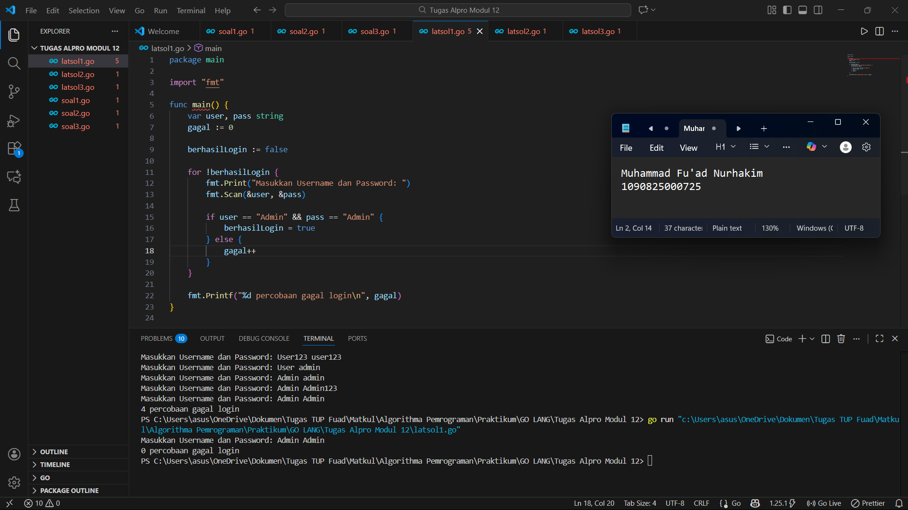
Deskripsi program
Program ini bertujuan untuk menghitung berapa kali pengguna gagal melakukan login sebelum berhasil masuk dengan ketentuan yang benar. Cara kerjanya adalah dengan menggunakan while loop yang terus meminta input username dan password selama kombinasi yang dimasukkan belum sesuai dengan "Admin" untuk kedua ketentuan. Program akan menghitung setiap percobaan gagal dan hanya akan berhenti ketika pengguna berhasil memasukkan kredensial yang benar, kemudian menampilkan total jumlah percobaan gagal yang telah dilakukan.

- Tugas 2
Source code
package main

import "fmt"

func main() {
var angka int

fmt.Print("Masukkan bilangan bulat positif: ")
fmt.Scan(&angka)

if angka < 0 {
angka = -angka
}

if angka == 0 {
fmt.Println(0)
return
}

for angka > 0 {
digit := angka % 10
fmt.Println(digit)
angka = angka / 10
}
}

Screenshoot program
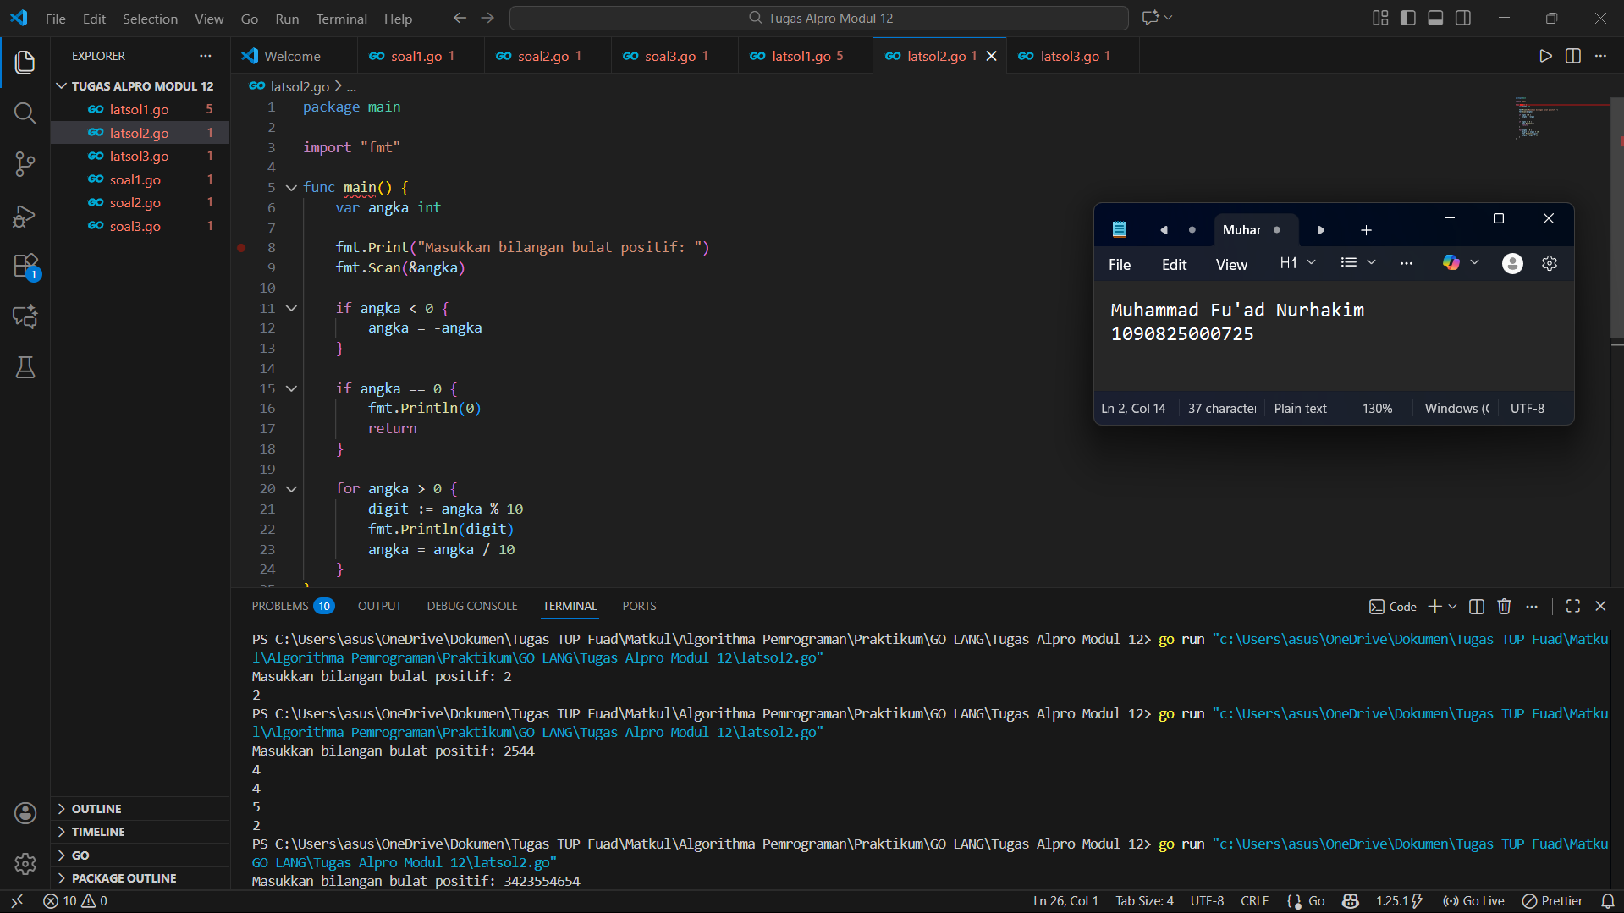
Deskripsi program
Program ini bertujuan untuk memecah bilangan bulat positif menjadi digit-digit penyusunnya dan menampilkannya dari digit terakhir (paling kanan) hingga digit pertama (paling kiri). Cara kerjanya adalah dengan menggunakan while loop yang mengambil digit terakhir menggunakan operator modulus (%) untuk mendapatkan sisa bagi 10, kemudian membagi bilangan dengan 10 untuk menghilangkan digit terakhir yang sudah diproses. Proses ini berulang hingga seluruh digit berhasil diekstrak dan ditampilkan secara terpisah per baris.

- Tugas 3
Source code
package main

import "fmt"

func main() {
var x, y int

fmt.Print("Masukkan dua bilangan x dan y: ")
fmt.Scan(&x, &y)

if y == 0 {
fmt.Println("Tidak bisa dibagi dengan nol")
return
}

hasil := 0

for x >= y {
x = x - y
hasil++
}

fmt.Println(hasil)
}

Screenshoot program
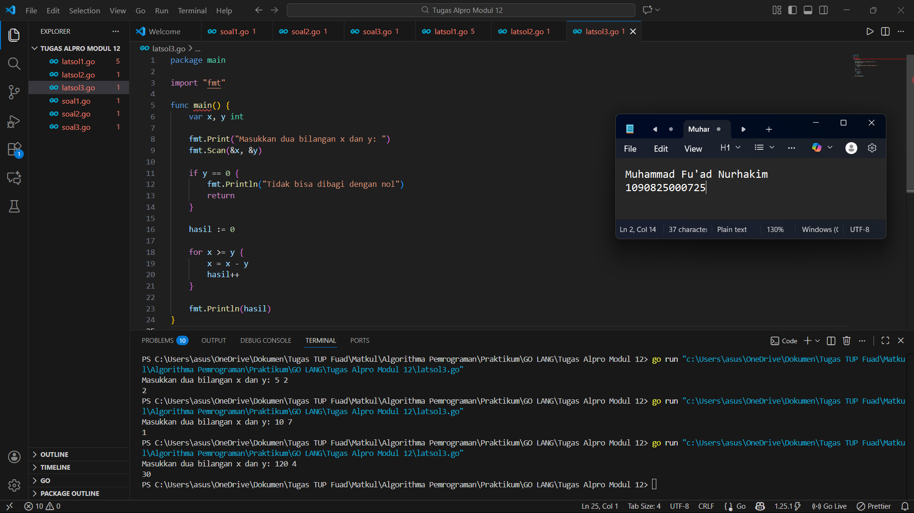

Deskripsi program
Program ini bertujuan untuk menghitung hasil pembagian bulat antara dua bilangan positif tanpa menggunakan operator pembagian. Cara kerjanya adalah dengan menggunakan while loop yang terus mengurangi bilangan pertama (x) dengan bilangan kedua (y) selama x masih lebih besar atau sama dengan y, sambil menghitung berapa kali pengurangan tersebut berhasil dilakukan. Setiap iterasi mengurangi x dengan y dan menambah counter hasil, sehingga ketika x sudah tidak bisa dikurangi lagi, nilai counter tersebut menjadi hasil pembagian bulat yang diinginkan.

